***Сыныбы:* 9 «а», 9 «б»**

***Сабақтың тақырыбы****:* **Білгірлер сайысы. «Болашаққа бір қадам.»**

***Сабақтың мақсаты:***

***Білімділік:*** Оқушыларға ұлттық құндылықтарды қшастыра отырып, әлем жетістіктерімен үзенгіліес қазақ елінің жеткен жетістіктерін саралау. Алға қойылған басты мақсаттарды бағалау арқылы саралап талдау жасау. Кемелді еліміздің жеті негізгі белгісін айқындау, ЭКСПО 2017 көрмесінің мәні мен мағынасын ашып айту, талқылау ой қорытындысын жасау.

***Дамытушылық:*** Сабақ барысында оқушылардың өз ой қорытындысын шығармашылық тұрғыда саралау, талдау жасай отырып қорытындылауға дағдыландыру.

***Тәрбиелік:*** Оқушыларға азаматтық және ұлтжандылық тәлім тәрбиесін беру.

***Сабақтың түрі****:*  ойын сабақ

***Сабақтың әдісі:***  сұрақ – жауап, топтық жұмыс, тірек сызбаларымен жұмыс, презентайия қорғау.

***Сабақтың көрнекілігі****:* Тақырыпқа байланысты суреттер, презентациялар, виео роликтер.

***С А Б А Қ Т Ы Ң Ө Т У Б А Р Ы С Ы :***

***І Ұйымдастыру***

1) Амандасу.

2) Топтарға бөліп отырғызу, таңыстыру.

***Сабақ жоспары:***

1. ***Кіріспе бөлім.***
2. ***Бастау. «Жетелі елдің айшықты белгілері»***
3. ***Ой қозғау. «Өнер, білім, тапқырлық»***
4. ***Ой талқы. «Топ бастағын топбасшы»***
5. ***Ой түйін. «Қалыс қалма, бірге адаымда заман мен»***
6. ***Қорытындылау***

***1). Кіріспе бөлім.***

***Мұғалім сөзі.***

Қазақстан Республикасы – демократиялық зиялы және біртұтас мемлекет. Қазақстанның аумағы 2,7 млн шаршы шақырым.онда 120 ұлт өкілдерінен 16 млн халық тұрады. Қазақстанның халқы сан ғасырлар бойы армандап келген мақсаттарына қолы жетті. Қазақстан тәуелсіздігін алып, жеке мемлекет болды. Бірақ тәуелісіздік оңай келмеді. Өткен тарихымызға көз жүгіртсек, тәуелсіздік жолында қазақ халқының талай қаны төгіліп, азапты соғыстар жүргізілгенін білеміз. Қазақстан Жоғарғы Кеңесі 1991 жылы 16 желтоқсанда Қазақстанды тәуелсіз Республика деп жариялады. Сөйтіп екі жүз жылдай патшалы Ресейдің қол астында болып келген, жетпіс жылдай Кеңес үкіметінің бұғауында болған қазақ елі егемендігін алды. Бүгінгі күні еліміздің осынау 20 жылдың ішінде атқарған қо жеткізген жетістіктері ұшан теңіз. Еліміздің осынау заман талабына сай өсіп өркендеп әлем өркениеттері арасында өзін мойындата алуы бәздер үшін мақтаныш. Бұл игі істердің басы қасында жүрген біздің кемелді болашағымыз үшін аянбай тер төккен билік басындағы аға әпкелеріміздің көрегендігі, мақсатқұмарлығы арқасында жүргізілуде. Бүгінгі таңда жас ұрпақ сіздер біздің болашағымыздың негізгі капиталы, білім, ғылым, өнер тарландары өздерін. Алға қойған зор мақсаттарды Елбасымыздың 2050 бағдарламасын тікелей жүзеге асырушылар да өздерін. Олай болса білімдерінді дағдыларынды шыңдап, кемелді берекелі болашаққа алға қарай бір қадам басайық. Бүгінгі сабағымыз ойын сабақ.

Ойынымыздың **бірінші бөлімі Бастау яғни *«Жетелі елдің айшықты белгілері»*** деп аталады . Ойынның шарты: Берілген белгіні анықтау үшін экранда көрсетілген суретер мен тірек әріптерді пайдалан отырып жасырын тұрған белгіні анықтап, мағынасы мен маңызын ашып ату керек.

Олай болса іске сәт ойынымызды бастайық.

***1-белгісі – Қазақстан Туы.***

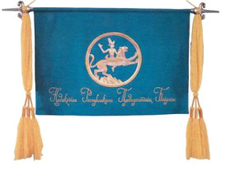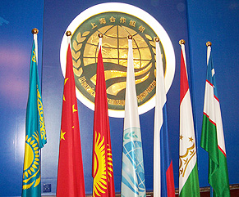

Сұрақ: Еліміздің жалауы туралы не білеміз?

***2-белгісі – Қазақстан Елтаңбасы.***

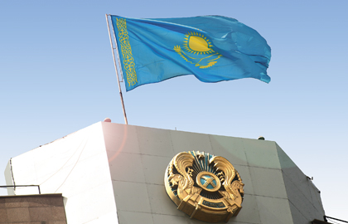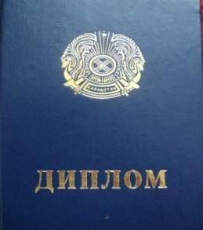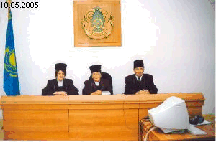

Сұрақ:

1. Елтаңба авторлары кім?
2. Елтаңбаның айшықты белгілері нені білдіреді?

***3-белгісі – Қазақстан Республикасының Әнұраны***. Қазақстан Республикасының Әнұраны – Ел ұраны.

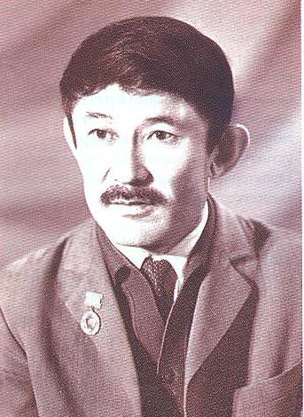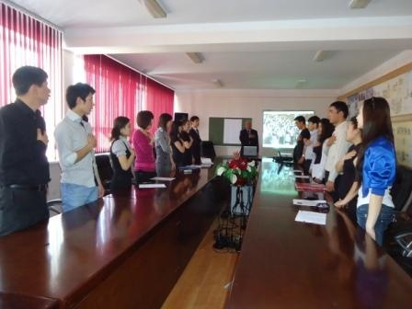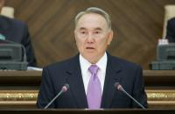

***4-белгісі – Тіл***,

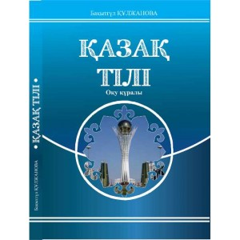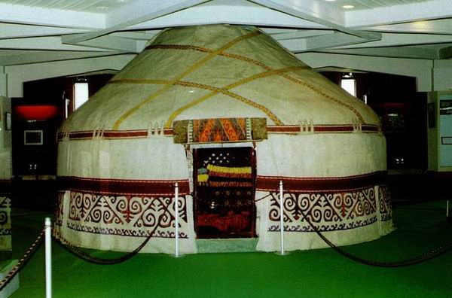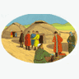

***5-белгісі – Ата Заң.***

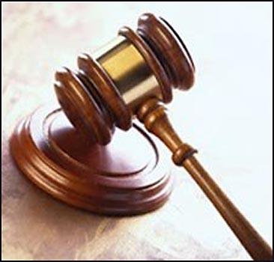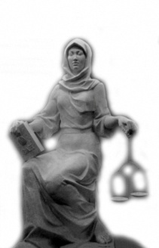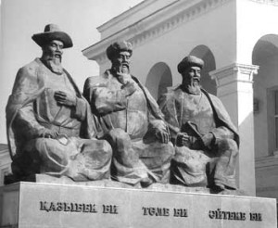

***6-белгісі – Төлқұжат***.

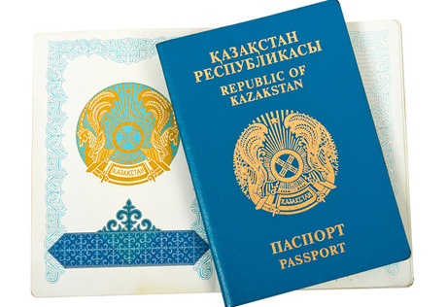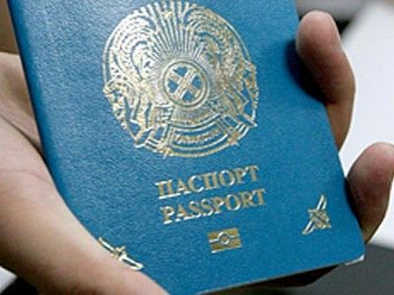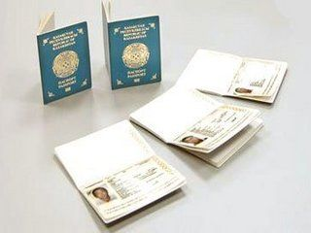

***7-белгісі – Теңге.***

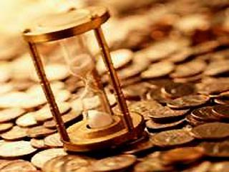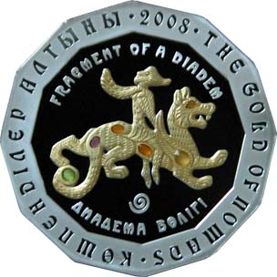

***8- белгі – Шекара***

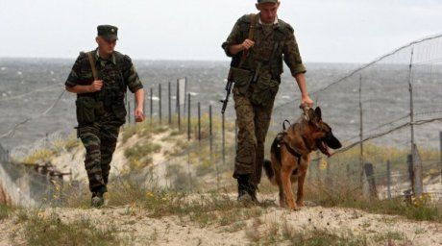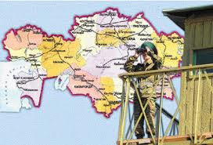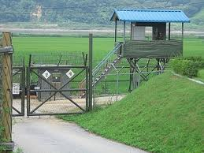

***9-белгі – Астана.***

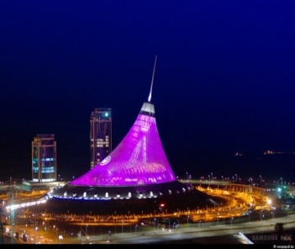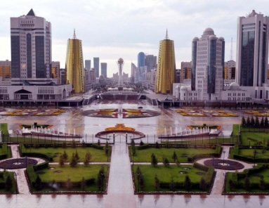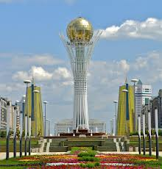

Біз өз еліміздің, өз Отанымыздың негізі болатын жеті белгісі туралы мәлімет алдық деп ойлаймын. Ендігі кезекте ел тарихы, мәдениет, білім, ғылым сласындағы білім біліктерінді тексеріп бағалап көрейік.

***Екінші бөлім. Ой қозғау «Өнер білім, тапқырлық»*** деп аталынады. Ойынның шарты: Итерактивті тақтадан әр топ «Экономик». «Тарих» бөлімдерінің бірін таңдап, жасырын тұрған тапсырмалар мен сұрақтарға жауап береді.

***«Тарих»***

1. ***Сұраққа жауап бер: 2017 жылы Астана қаласы дүниежүзілік ЭКСПО көрмесін өткізу құрметіне ие болды. Осы ЭКСПО көрмесінің тарихынан не білесіңдер?***
2. ***Тапсырманы орында:***

***Дұрыс жауабы:***

1. ***Арнау. Болашаққа бір қадам. (өлең жолдарын арнау)***

***«Экономика»***

1. ***Сұраққа жауап бер: Дүниежүзінде қандай сауда-экономикалық ұйымдар бар және Қазақстан осы ұйымдардың қайсысына мүше ретінде тіркелген.***
2. ***Тапсырманы орында:***

***1993 жылы ұлттық валюта төл теңгеміз айналымға енгізілді. Алғашқы кезеңде 1, 3, 5, 10, 20, 50, 100, 200 теңге номиналдарында қазақ халқының ұлылары бейнеленген болатын. Осы тұлғаларды анықтап, ретіен орналастырындар***

***Дұрыс жауабы:***

***1 теңге – Әл Фараби***

***3 теңге – Сүйінбай***

***5 теңге – Құрманғазы***

***10 теңге – Шоқан Уалиханов***

***20 теңге – Абай Құнанбаев***

***50 теңге – Әбілқайыр***

***100 теңге – Абылай хан***

***200 теңге - Әл Фараби***

1. ***Жарнама. Тіс пастасы.***

***Көрермендер мәзірі.***

***«Салт дәстірді білесің бе?»***

* Киіз үйдің дәл ортасында тұрады. (ошақ)
* Шылбыр (ат әбзелі)
* Геометриялық өрнектер қай кезенге тән (қола дәуірі)
* Қалындықтың анасына берілетін кәде (сүт ақы)
* Түйе сүтінен жасалатын сусын (шұбат)
* Сыбызғы қандай аспап. (үрмелі)
* Тақия тастамақ (ұлттық ойын)
* Киіз үй неше бөлімнен тұрады. (3)
* Түйетабан деген не (ою атауы)
* Аңдық стиль қай кезендерге тән (темір дәуірі)
* Сиыр сүтінен қандай сусындар дайындайды. (құрт, қатық, айран)

**Келесі бөлім Ой талқы.**  ***«Топ бастаған топ басшы»*** деп аталады әр топтың топбасшысы алдыға шығып кезегімен ғылым салалары бойынша 10 сұраққа иа немесе жоқ деп жауап береді.

***1 – ші топ:***

1. Қазақ тілінде 10 дауысты дыбыс бар (иа)
2. Абай жолы кітабын Мұхтар Әуезов жазға (иа)
3. Табиғатта су екі күйде кездеседі. Олар: сұйық және мұз (жоқ)
4. Жұп санға жұп санды қоссан жұп сан шығады (ие)
5. Д. Менделеевтің периодтық таблицасында 109 элемент бар (жоқ)
6. Биология ғылымында өсімдіктер әлемін фауна деп атайды (иа)
7. Атмосфералық қысымды өлшейтін құралды «гигрометр» деп атайды (жоқ)
8. Сақ патшайымын томирис деп атаған (иа)
9. Тудың авторы Шота Аман Уалиханов (жоқ)
10. ЭКСПО көрмесі 2017 жылы Алматы қаласында өтеді (жоқ)

***2 – ші топ:***

1. Қазақ тілінде 42 әріп бар (иа)
2. Кел балалар оқылық өленінің авторы Абай Құнанбаев (жоқ)
3. Тартылыс заңын ашқан исаак Ньютон (иа)
4. Жұп санға тақ санды қосқанда жұп сан шығады (жоқ)
5. Д. Менделеевтің периодтық таблицасының бірінші элементі Н сутек (иа)
6. Биология ғылымында жануарлар әлемін флора деп атайды (иа)
7. Ылғалдылықты өлшейтін құралды «барометр» деп атайды (жоқ)
8. Қазақ хандығының негізін қалаған Тәуке хан (жоқ)
9. Қазақстан Республикасының рәміздері 1992 жылы қабылданды (иа)
10. ЭКСПО көрмесі ең алғаш Лондон қаласында өткізілді (иа)

**Соңғы бөлім Ой түйін*. «Қалыс қалма, бірге адымда заман мен»*** деп аталды бұл бөлімде әр топ алдыны ала берілген тақырып аясында өз жобаларын қорғайды.

Жобаның тақырыбы «Болашақ қаласы»

**Қорытынды:** Ойынның қорытындысын шығару.

Мен жастарға сенемін, – деп Мағжан Жұмабаев айтқандай, ұлтымыздың болашағы бүгінгі жастардың қолында. Сол жастарымыз рухани жақтан мықты болса, ұлтымыздың босағасы босап, шаңырағы шайқалмақ емес. Жастар алғабасар, күресшең, ұйымшыл, батыл, жаңалыққа жаны құштар белсенді топ. Жастардың осы қасиеті елдің елдігін, ұлттың ұлағаттылығын сақтап тұратын ең қымбатты рухани байлық. Олай болса әр қашан рухы мықты жаңалыққа жаңы құштар азамат болып ер жетейік.